**RESUMEN DE ALGEBRA UNIDAD 1, 2 Y 3.**

(FECHA DE PARCIAL: 11/05/2021)

**UNIDAD 1: SISTEMAS DE NUMERACIÓN**

1. **Sistema de Numeración Decimal y Binario:**

Un Sistema de Numeración nos dice la manera en la que se ordenan los números que representan cantidades, considerando dos elementos: el símbolo y el valor que representa según la posición del número.

Nuestro sistema que usamos habitualmente (“natural”) es el **Sistema de Numeración Decimal**, que tiene 10 símbolos del 0 (cero) al 9 (nueve). Este sistema es un sistema posicional de sucesivas potencias de diez, de derecha a izquierda, que es la base del sistema.

El Sistema Natural de numeración de Las computadoras es el **BINARIO.** En este sistema, los valores posibles para cada dígito son sólo 0 y 1. Es posicional, y en potencias naturales de su base, igual que la anterior.

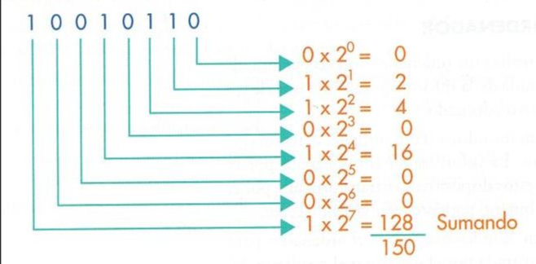

**¿Cómo podemos “convertir” un número en base 10, a su equivalente en base 2?**

**Método #1:** dividimos el número en base 10 por 2, de manera entera, con lo cual obtendremos un cociente, y un resto. Luego, dividimos ese cociente por 2, del mismo modo, obteniendo un nuevo cociente, y su resto, y así sucesivamente. El número en binario será la unión del último resultado seguido de todos los restos del ultimo al primero. Este modo puede utilizarse para conversiones de decimal a cualquier otra base

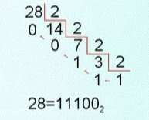

**Método #2:** Disponemos en una tabla con la secuencia de potencias ascendentes de la base, y buscamos la mayor de ellas que sea menor o igual al número a convertir. Restamos dicho valor al número y repetimos el proceso. La unión de mayor a menor de todas las potencias usadas en cada una de esas restas es el número en binario: “uno” en cada potencia usada, y “cero” en las que no. Este método sólo podrá aplicarse para convertir de decimal a binario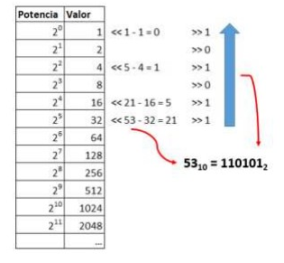

**Conversión de números en cualquier base a Sistema Decima:**

Consta en realizar la suma de cada valor del digito multiplicado por su base elevado por su posición.

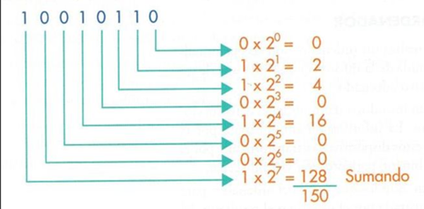

**Operaciones matemáticas con números binarios (o de cualquier base)**

La forma de realizar cálculos con números de otros sistemas de numeración es la misma forma que la decimal, solo cambiando las reglas dependiendo del sistema. Para sumar en el sistema decimal sumamos de a uno en uno, cuando aparece de nuevo el 0 agregamos otro digito a la izquierda, igual pasa en los demás. Ej: 0+1=1 ; 1+1= 10; 10+1=11; etc.

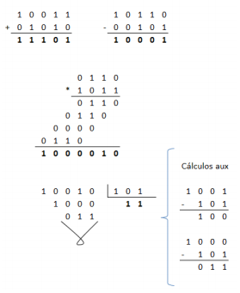

1. **Sistema Hexadecimal y Otras Bases:**

El sistema hexadecimal consta del 0 al 9, y las letras de la A a la F. La totalidad de los valores posibles para un dígito hexadecimal se representan utilizando 4 dígitos binarios, esto lo convierte en el sistema de numeración por excelencia en el ámbito computacional.

Para representar un byte, que son 8 bits, se necesitan 2 dígitos hexadecimales: cuatro bits por cada uno. A su vez, el **bit** es la mínima unidad de información posible y correspondiente al valor de un dígito binario pudiendo ser 0 o 1, por tanto, las posibles combinaciones son 2^8=256

**Forma de contar:**

Para contar en el sistema decimal sumamos de a uno en uno, cuando aparece de nuevo el 0 agregamos otro digito a la izquierda, igual pasa en los demás sistemas de numeración sólo que con más o menos valores posibles según su base. Ej: 0+1=1 ; 1+1= 10; 10+1=11; etc.

**Cálculo de la capacidad de un número de longitud fija en un sistema de numeración:**

¿Cuántos números diferentes podemos representar con 7 cifras en un Sistema Base 2? ¿Y cuántos si son 12 cifras en sistema base 8? ¿Y en otra base?

cada cifra tiene N valores posibles, donde N es la base del sistema. La base del sistema elevada a la cantidad de cifras nos da la respuesta.

También podemos averiguar la base calculando la raíz, que tendrá el valor de la cantidad de cifras que se diga, a la cantidad de números que se pueden representar con una cantidad de cifras. Siempre tomaremos como respuesta el menor entero que sea mayor o igual a la raíz obtenida

Por ultimo averiguaremos como calcular la cantidad de cifras que se necesitan para generar una cantidad de números con la base solicitada. Para esto tendremos que “despejar” el exponente de esta operación: 𝑛 = 𝐿𝑜𝑔𝐵(𝐶) que a su vez es 𝑛 = 𝐿𝑜𝑔(𝐶)/ 𝐿𝑜𝑔(𝐵). Este valor siempre será redondeado para arriba

1. **Notación Científica:**

Cuando trabajamos en computación suele ocurrir que algunos datos son números muy grandes o muy pequeños y no podemos anotar o leer las grandes cantidades de dígitos, por eso aparecen de la siguiente forma: 3.65e8, expresado en Notación Científica.

¿Qué representa la letra “e”? Significa que el número de la izquierda debe multiplicarse por 10 elevado al exponente de la derecha. Escrito de otra forma seria 3.65*10^8. Si el exponente luego de la letra “e” es negativo deberemos multiplicar por 1/100.000 el número a la izquierda de la “e” para obtener el valor que representa.

La forma base de una notación científica es a x 10 n = aen, donde **a** es un número que cumple que 1 ≤ a ˂ 10 y puede ser decimal y **n**, que es el exponente, puede ser positivo o negativo, pero siempre es un número entero.

1. **Capacidad de representación computacional:**

Las computadoras son capaces de procesar datos que almacenan en números de diferentes “tamaños” o “tipos de datos”. Así puede representar 256 enteros utilizando un byte (2^8=256) o 65536 enteros si utiliza dos bytes

**Punto Flotante:**

Los números con decimales no pueden representarse o cargarse en un programa, así que se utiliza el sistema de Notación Científica para almacenar y procesar los datos. Estos tipos de datos se llaman sistema de “**Punto Flotante**” y es el tipo por defecto para los datos numéricos. Los formatos más comunes son de 32 o 64 bits de longitud total

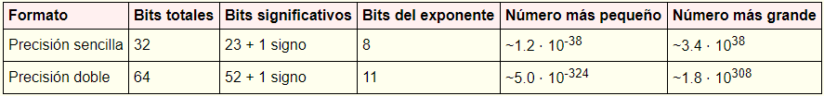

Estos números permiten lo siguiente:

* Permite representar números muy dispares
* Da la misma precisión para todos los ordenes
* Permite realizar cálculos entre números muy grandes y muy chicos, dando resultados muy precisos

**¿Cómo funcionan los números de punto flotante?**

Tienen dos partes:

* Una **mantisa** que contiene los dígitos del número. Mantisas negativas representan números negativos. la “precisión” estará siempre dada por esta, y en un dato de Punto Flotante normal, esa precisión es de apenas 52 bits más el signo
* Un **exponente** que indica dónde se coloca el punto decimal en relación al inicio de la mantisa. Exponentes negativos representan números menores que uno.

El exponente se puede escribir incluyendo la base, o se usa una **e** para separarlo de la mantisa

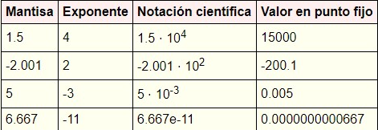

Peculiaridades:

* La secuencia de bits es primero el bit del signo ((0=positivo o 1=negativo), seguido del exponente y finalmente los bits significativos.
* El exponente no tiene signo, en su lugar se le resta un desplazamiento.
* El bit más significativo de la mantisa es 1 y se omite
* Hay valores diferentes para cero positivos y cero negativos, estos difieren en el bit del signo
* Hay valores especiales no numéricos

**Desbordamiento:**

Existen diferentes “tipos” de datos numéricos, cada uno con sus límites en la capacidad de representación. Por ello, si intentamos darle como valor a un entero de un byte el número 500 recibiremos un mensaje de error, pues ese número “no cabe” en un entero de 8 bits

**UNIDAD 2: SISTEMAS DE ECUACIONES LINEALES**

1. **Funciones Lineales. Ecuación de la Recta:**

**Función Lineal:**

Una FUNCIÓN es una RELACIÓN entre dos o más variables, cuando una de ellas cambia su valor impacta en la otra, y además este impacto es “Lineal”. Para que se considere que una relación es una función se deben cumplir que debe haber un único valor de y para cada valor de x

Consta de 4 elementos: la variable x (en el eje horizontal, también llamado abscisa) y la variable y (en el eje vertical, también llamado ordenada), estas dos variables conforman una recta, la pendiente, que representa la relación entre las dos variables, y la ordenada al origen que es el punto donde intersecta el eje y.

**Ecuación de la Recta:**

Cuando solo tenemos 2 variables la función de la recta se puede representar de dos formas:

* Ecuación General o Clásica de la Recta: Ax + By + C = 0
* Ecuación Principal o Explícita de la Recta: y = mx + n. Esta forma es la que se requiere para graficarla

Las dos formas dicen lo mismo, por ende, una puede convertirse en la otra de la siguiente forma:

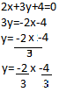 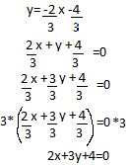

**Ecuación de la recta que pasa por dos puntos:**

Cuando no tenemos la ecuación de la recta y solo tenemos 2 puntos deberemos generar nosotros la ecuación. Estos son dos métodos para averiguar la ecuación:

**Método #1: Calculo de la pendiente como la división de las restas entre x e y de cada punto.**

Si tenemos dos puntos la pendiente será el cociente entre la diferencia de ambas variables: 

Averiguada la pendiente, reemplazamos en la ecuación las variables x e y por los datos de uno cualquiera de los puntos, y m por el valor obtenido. Por ultimo despejamos la ordenada al origen y listo, obtenemos nuestros valores de la pendiente y la ordenada.

**Método #2: Sustituyendo las variables (x e y) por constantes y despejando la pendiente y la ordenada al origen.**

Formar dos ecuaciones reemplazando x e y por los valores de los puntos seleccionados y en ambas deberá cumplirse la igualdad. Luego resolvemos despejando una de las incógnitas y reemplazar en la otra. Así obtenemos la pendiente, la ordenada y la ecuación de la recta.

1. **Sistemas de ecuaciones:**

Cuando hay 2 rectas no paralelas en el plano, solo se cortan en un punto. Esto se llama sistema de ecuaciones compatible y determinado, y el punto en que las rectas se cortan es su solución.

También puede suceder, que dos rectas sean idénticas, esto se llaman Sistemas de ecuaciones compatible e indeterminado, porque tiene infinitas soluciones.

Por ultimo podemos tener en un Sistema dos rectas paralelas llamamos incompatible. Este sistema no tiene solución.

Un sistema de ecuaciones lineales es un conjunto de ecuaciones que tienen más de una incógnita, pero no deben aparecer si o si todas las incógnitas en una ecuación. Lo que hacen estas ecuaciones es relacionar las incógnitas entre sí. Resolver un sistema de ecuaciones consiste en encontrar el valor de cada incógnita para que se cumplan todas las ecuaciones del sistema. Para resolver un sistema necesitamos tener tantas ecuaciones como incógnitas.

Ejemplo:

**Métodos de resolución:**



* **Método de sustitución:** Despejar una de las incógnitas y sustituir su expresión en la otra ecuación.

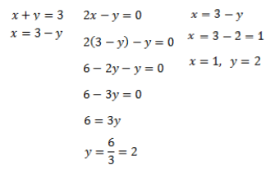Ejemplo:

* **Método de reducción:** Realizar operaciones entre las ecuaciones como sumar o restar ambas ecuaciones, de modo que una de las incógnitas desaparezca.

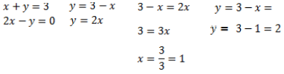Ejemplo:

* **Método de igualación:** Aislar en ambas ecuaciones la misma incógnita para poder igualar las expresiones. Para sumar las ecuaciones y que desaparezca una de las dos incógnitas, los coeficientes de dicha incógnita deben ser iguales, pero de signo distinto

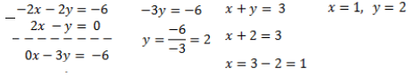Ejemplo:

Por último, un método de resolución mucho más práctico, pero menos preciso es graficar la recta y determinar el punto de intersección.

**Sistemas en 3D:**

La relación de tres variables lineales define un plano en el espacio, además estos se intersectan en un único punto, siendo la solución del sistema, excepto que se trate de planos paralelos. Al igual que las ecuaciones lineales no es necesario que todas las ecuaciones incluyan todas las variables, pero por lo menos cada variable debe estar presente en al menos una de las ecuaciones.

Ejemplo: 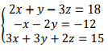

**Sistemas N-Dimensionales:**

No existe un límite de variables que puede haber en un sistema

**UNIDAD 3: SISTEMAS DE INECUACIONES Y PROGRAMACIÓN LINEA:**

1. **Inecuaciones. Analítica y Gráfica:**

Una “Inecuación” se parece a una ecuación, la diferencia es que la relación entre los dos miembros es de desigualdad. Esta se define un “hemiplano”, es decir marca una recta en el plano y refiere todos los puntos que están a un lado. Si un punto está dentro, decimos que el **punto está** **incluido en el hemiplano** definido por la inecuación; y si está fuera, el punto es **ajeno al hemiplano**. Cabe aclarar que tiene “infinitos puntos que la satisfacen”, y también “infinitos puntos que no”, tomando como satisfacer a los puntos para resolver el problema.

Relaciones de desigualdad posibles para las inecuaciones:

* Mayor que: Ejemplo: y>x
* Mayor o igual que: Ejemplo: y>=x
* Menor que: Ejemplo: y<x
* Menor o igual que: Ejemplo: y<=x

Las “**Inecuaciones lineales en el plano**” se las llama así porque: Lineales porque la relación se basa en una función lineal, y en el plano porque conjugan sólo dos variables. Puede ocurrir que tengamos más de dos variables.

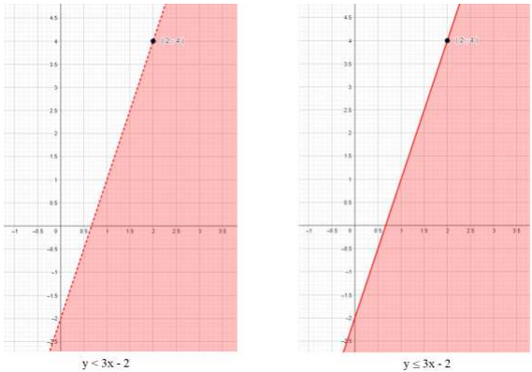La relación entre la variable dependiente y la independiente puede incluir la igualdad, o no, la diferencia se notará a la hora de graficar, ya que la que toma la igualdad incluye a la recta, mientras la otra no.

Ejemplo:

Para construir la gráfica de una inecuación lo hacemos similar a la gráfica de una ecuación agregando tres pasos:

1. Convertimos la inecuación en una ecuación
2. Graficamos la recta que describe.
3. Elegimos un punto a uno de los dos lados en que la recta corta el plano
4. Si la relación incluye la igualdad la recta está incluida en la solución; en caso contrario, está excluida.

**Sistemas de Inecuaciones:**

La diferencia entre un **Sistema de Ecuaciones** y un **Sistema de Inecuaciones** es que en el de ecuaciones tenemos solo un punto que es la solución del sistema, en cambio, en el de inecuaciones tenemos infinitos puntos que satisfacen al sistema, o sea infinitas soluciones.

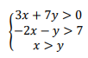Ejemplo:

Área comprendida por la intersección de ambos hemiplanos es el espacio de la “**Región Factible**” del Sistema, es decir, es el área que da soluciones a los dos sistemas. Un sistema puede definir un área abierta, o delimitar un área cerrada.

**¿Todos los sistemas de inecuaciones admitirán infinitas soluciones?** No, puede ser incompatible si las inecuaciones no definen ningún área en el que todas sean ciertas. Puede haber un área de superposición parcial, que es que no existe ningún punto en el plano que verifique todas las inecuaciones al mismo tiempo, solo serán compatibles todas menos una.

1. **Programación Lineal: Minimización / Maximización de la Función Objetivo:**

La Programación Lineal es un conjunto de recursos y algoritmos matemáticos que su objetivo es "Optimizar" una función lineal, es decir encontrar su máximo o mínimo. La condición que debe cumplir es que sus variables están sujetas a un conjunto de **restricciones** que se expresan como un **Sistema de Inecuaciones lineales**.

Esta función que buscamos optimizar se llama **función objetivo** y se representa con la letra **z** y se obtiene en función de todas variables sobre las que se establecen las "Restricciones". La función objetivo es una **Función de dos variables**, es decir el valor de z depende de lo que valgan x e y, por lo tanto, se representa en el espacio, no en un plano. La función objetivo tomará un valor para cada dupla de valores **x** e **y**. El eje z será el que contendrá el plano con los valores de la función objetivo. El máximo de la función objetivo estará en el punto donde la distancia entre la función objetivo y el plano de la función se haga más larga, y la más corta me dirá la mínima. 

Si buscamos Maximizar una función, tendremos que encontrar el punto en la región factible en el cual esta función alcanza su máximo valor. Este punto siempre coincide con alguno de los vértices del plano formado por el sistema de restricciones. También puede ocurrir que sea paralela a alguno de los vértices, o a todo el plano que contiene el sistema de restricciones, pero estas dos posibilidades son poco probables, siendo el primer caso algo muy particular y el segundo incompatible.

**¿Cómo hallamos el máximo o mínimo que estamos buscando?** Se puede hallar evaluando la función objetivo para cada uno de los vértices de la Región de Factibilidad, buscando aquel en el que el resultado sea el más grande o el más chico, dependiendo de que se desee buscar. **¿Cómo encontramos cada uno de esos puntos?** Estos son el corte o intersección de dos de las rectas de las restricciones, entonces se resuelve igual que un Sist. de ecuaciones, para así encontrar el punto en que se cortan, y luego evaluar la función objetivo para dicho punto.

**Otra forma de resolver los problemas:**

* Elegimos un punto cualquiera, en el medio del área de la Región de Factibilidad de x e y
* Evaluamos la función objetivo para dicho punto
* Trazamos todos los puntos de la función objetivo, creando una nueva recta que podemos construir forzando el valor de z al resultado obtenido
* Elegimos otro punto, a un lado de la recta y evaluamos la Función Objetivo:
  + Si es mayor que para el punto anterior avanzaremos en esa dirección con rectas paralelas a la trazada, y el máximo estará en el vértice que toque por último, por el contrario si buscáramos un mínimo
  + Si el punto arroja un valor menor que el anterior nos desplazamos en el sentido opuesto hasta tocar el último vértice en su recorrido, por el contrario, si buscáramos un mínimo
* Nos enteramos de cuál es ese punto de vértice

**Resumiendo:** Encontramos el valor de x e y para los puntos que representan cada vértice, y buscamos la función objetivo para conocer el valor de z. Luego los comparamos y dependiendo si buscamos el máximo o el mínimo, el primero será donde **z** es el más grande, y el mínimo lo contrario.

**Resolución mediante herramientas de software:**

1. Python: función **linprog** de la biblioteca **scipy.optimize.** Esta función **linprog** optimiza siempre buscando el “mínimo” para la función objetivo, por ende, si queremos encontrar un “máximo”, deberemos cambiar el signo a todos los coeficientes. **Pasos**:
   1. Importar la función **linprog** de la biblioteca **scipy**.**optimize**
   2. “Normalizar” todas las expresiones de acuerdo al formato requerido
      1. No es necesario enumerar las variables de decisión, ni asignarles nombre de variable
      2. La función objetivo a optimizar se describe mediante los coeficientes de sus variables.
      3. Las restricciones se cargan como una combinación de una matriz de coeficientes más una lista aparte de sus términos independientes. Si una variable está en el lado del termino independiente se deberá cambiar de lugar entre estos.
      4. Las restricciones de No Negatividad pueden cargarse como cualquier otra restricción; o considerar los “rangos de valores posibles” para cada variable
   3. Definir los coeficientes para la función objetivo
   4. Definir una matriz con los coeficientes del sistema de restricciones
   5. Definir los términos independientes de cada inecuación
   6. Invocar a la función **linprog** pasándole como parámetros todos los datos definidos anteriormente
2. Herramienta **Solver** de **Microsoft Excel**: para usar esto primero debemos instalar el complemento, una vez instalados seguir los sig. **Pasos**:
   1. Distribuir los elementos del problema en una hoja de Excel:
      1. Variables de decisión, asignando a cada una su celda
      2. Función objetivo, asignándole una celda
      3. Restricciones: construir una tabla con la parte izquierda y la parte derecha de cada inecuación, dejando en claro cuál es la relación entre ellas, luego registraremos cada inecuación apuntando a cada miembro de la misma.
   2. Abrir la herramienta señalando cada uno de dichos elementos
   3. Elegimos el tipo de algoritmo a implementar y algunos parámetros

**UNIDAD 4: MATRICES. TRANSFORMACIONES DE GAUSS Y SISTEMAS DE ECUACIONES GRANDES**

* + - 1. **MATRICES. Componentes, Nomenclatura, Características, Tipos de Matrices:**

Una MATRIZ es un arreglo o distribución ordenada de datos en 2 o más dimensiones. Si son de dos dimensiones las llamamos Filas y Columnas. Estas posibilitan realizar de manera muy simple determinadas operaciones.

Utilizamos matrices bidimensionales con una cantidad finita de filas y de columnas, en las cuales cada celda contiene un número.

Ejemplos:

* Matriz llamada A con 2 filas y 3 columnas:
* Matriz llamada B con 4 filas y 2 columnas:

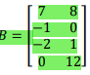

* Matriz llamada C con 1 fila y 5 columnas:

**Orden:**

El “Tamaño” de una Matriz se denomina su Orden, en el ejemplo de la matriz A es de orden 2x3, y se lee “dos por tres”. Siempre se nombra primero la cantidad de filas y luego la cantidad de columnas, y por último la cantidad total de datos que contiene es el producto de ambas dimensiones

**Tamaño mínimo y máximo posible de una matriz:**

La matriz más pequeña es sólo una fila y una columna. Pueden ser cuadradas o Rectangulares. Desde un punto de vista teórico pueden concebirse matrices de infinitos elementos, pero desde un punto de vista práctico estas tienen una cantidad “finita” de filas y de columnas.

**Matriz Cuadrada:**

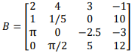Cuando tiene la misma cantidad de filas que de columnas se dice que es una matriz “Cuadrada”, y su orden suele expresarse nombrando sólo una de las dimensiones.

Ejemplo: matriz cuadrada de orden 4:

**Nomenclatura:**

Las matrices se “nombran” utilizando letras en mayúscula

**Elementos y su ubicación:**

Cada elemento se encuentra en una determinada fila y columna. Se enumeran desde 1 y de arriba hacia abajo, o de izquierda a derecha.

**Diagonales de una Matriz Cuadrada:**

Las matrices cuadradas tienen dos diagonales:

* **Diagonal Principal:** Contiene los elementos que están en la diagonal que va del elemento (1,1) al elemento (n, n).
* **Diagonal Secundaria:** Elementos que están en la diagonal que va del elemento (1, n) al elemento (n,1)

**Matrices “Especiales”:**

* **Matriz Fila:** Tiene 1 fila x n columnas, puede llamarse “vector fila”.
* **Matriz Columna:** Tiene n filas x 1 columna, puede llamarse “vector columna”.
* **Matriz Nula:** Compuesta de ceros. Se representa con un 0 grande y en negrita.
* **Matriz Diagonal:** Matriz cuadrada que solo tiene datos en su diagonal principal y las restantes celdas tienen cero.
* **Matriz Identidad:** Matriz Diagonal que tiene 1 en su diagonal principal, y 0 en las celdas restantes. Se representa con una letra i mayúscula, grande y en negrita.
* **Matriz Triangular Superior:** Contiene 0 en todas las celdas **por debajo** de la diagonal principal.
* **Matriz Triangular Inferior:** Contiene 0 en todas las celdas **por encima** de la diagonal principal.
* **Matriz Escalonada:** La cantidad de ceros a la izquierda de cada celda debe ser mayor o igual a la cantidad de la fila anterior. Toda Matriz Triangular Superior es una Matriz Escalonada.
  + - 1. **Operaciones Algebraicas Fundamentales con Matrices:**

Con las matrices se definen diferentes “Operaciones”, muchas de esas son análogas al cálculo escalar, y eso permite aplicar las leyes algebraicas a las matrices.

**PRINCIPALES OPERACIONES MATRICIALES:**

**Transposición (Matriz Transpuesta):**

La Matriz Transpuesta de A se escribe AT, cada fila de A se convierte en cada columna de AT, respetando su orden.

**Propiedades:**

* **Involutiva:** La transpuesta de la transpuesta es de nuevo la matriz original
* **Distributiva respecto de la suma:** La transpuesta de una suma matricial es la suma de la transpuesta de cada matriz.
* **Distributiva respecto del producto usual:** La transpuesta de un producto matricial es el producto de la transpuesta de cada matriz.
* **Lineal:** La transpuesta del producto una matriz por un escalar es lo mismo que el producto de ese escalar por la transpuesta de la matriz.
* **Matrices particulares en relación a su Transpuesta:**
  + A es una matriz **“Simétrica”** si AT = A. Sólo pueden ser Simétricas las matrices cuadradas
  + A es una matriz **“Antisimétrica”** si AT = -A. Sólo pueden ser Antisimétricas las matrices cuadradas que tengan 0 (ceros) en su diagonal principal

**Suma Matricial:**

La suma matricial sólo es posible entre matrices de un mismo orden. El resultado de una suma de matrices es otra matriz, del mismo orden que las sumadas, cada elemento de la misma es la suma directa de los elementos que ocupan esa misma posición en las dos matrices operadas.

**Propiedades:**

* **Interna:** El resultado de la matriz tendrá el mismo número de filas y columnas que las matrices que participan de la suma
* **Asociativa**
* **Elemento neutro:** La suma de una matriz más su matriz nula (compuesta solo de 0) dará como resultado la misma matriz
* **Elemento opuesto:** A+ (-A) = 0
* **Conmutativa**

**Resta de Matrices:**

Restar dos matrices es lo mismo que sumarlas, cambiando el signo de cada elemento de la matriz que está a la derecha de la operación. Si tememos una matriz A de cualquier orden, la matriz -A es la misma con todos sus elementos cambiados de signo.

**Propiedades:**

* **Interna:** El resultado tendrá el mismo número de filas y columnas que las matrices que participan de la resta
* **No es Asociativa**
* **Cumple con la Ley de los Signos:** El signo menos antes de un paréntesis cambia el signo de las matrices que contiene
* **Elemento neutro:** Restarle a una matriz la matriz nula (compuesta solo de 0) no la modifica
* **No es Conmutativa**

**Producto de una Matriz por un Escalar: (94 continuar)**